四川信息职业技术学院

Java程序设计实训
报告册

实训题目:VR全景管理系统的设计与实现
姓 名: 黄胜____________
专 业: 软件技术__________
班 级: 软件2017级1班______
指导教师: _李焕玲___________

2019年6月27日

绪 论
随着计算机技术的高速发展，虚拟现实已经不是一个遥不可及的梦了。现在通过很多技术都能实现。当年的电视机，到现在的全民上网。随着4G时代的到来带动了，短视频行业。那么5G时代的到来将带动更多的行业，首当其冲就是VR产业。此项目是一个VR虚拟模拟平台，该平台分为前台和后台主要包括：网站的简介查看功能、用户创作自己的虚拟产品功能、用户管理功能、作品分类功能、用户注册功能、用户登录功能、用户留言功能、管理员登录功能、个人信息查看修改功能、个人密码修改功能、搜索删除作品功能、搜索修改作品简介功能、提取用户注册信息功能、提取用户预约信息功能、提取用户留言信息功能等。任何用户都可以在本网站查看作品预览和查看作品简介，但需要注册个人账号登陆后才可以创作和留言信息。当进入用户登录界面以后，可以浏览首页上的各种文字以及图片。当管理成功登录到后台界面以后，可以查看与修改自己的个人信息；可以修改当前个人账号密码；可以对婚纱简介信息进行新增、修改和删除，在修改和删除时也可以对婚纱简介进行搜索；可以提取用户注册账号信息，在提取账号信息后可以对无用的账号信息进行删除；可以提取用户的预约信息，在查看预约信息时可以通过搜索来判断已读预约信息和未读预约信息；在提取用户留言信息的时候可以点击查看留言的完整信息也可以对留言信息进行删除。当管理员操作完毕后，可以单击“个人信息”里面的“安全退出”选项，退出后台系统。
第1章 开发背景
近年来随着Internet的迅速崛起，互联网已经成为人们生活不可或缺的一部分。互联网已成为收集提供信息的最佳和最快渠道，并快速进入传统的流通领域。互联网的跨地域性、可交互性、全天候性使其在与传统媒体行业和传统贸易行业的竞争中具有不可抗拒的优势，因而发展十分迅速。
当然，无论是企业还是社会，随着信息量的增大，变化幅度也不断增大。随着信息技术的的不断发展，现在已经能用代码模拟现实。这个项目就是为了实现这个目标的。

第2章 平台分析
因为现在的网络速度还是不是非常的快，如果把平台做成安装包的形式给用户让用户自己生成漫游上传，到平台，这样的效率是非常慢的。针对这样的问题，可以直接在平台上生成，然后直接在平台发布，这样提升了平台的运行速度。当然也增加了平台的负担。使用前台和后台相连接的平台更新替换需要发布的信息、提取需要接收的数据可以使原本复杂的工序变得简单轻松，系统将自动更新到对应的页面。本文将对720VR管理系统进行分析与总体设计。

2.1平台功能描述
用户注册功能、用户登录功能、用户制作功能、用户提交功能、用户留言功能、VR预览查看功能、个人简介查看功能、管理员登录功能、个人信息修改功能、个人密码修改功能、安全退出功能、简介新增功能、简介修改功能、简介删除功能、简介搜索功能、提取用户预约信息、提取用户注册信息、提取用户留言信息、用户管理等模块。具体描述如下：
1.用户模块：
（1）界面预览；
（2）注册账号
（3）用户登录
（4）用户留言；
（5）用户预约；
（6）查看个人信息；
（7）修改个人信息；
（8）修改个人密码；
（9）返回首页；
（10）安全退出；
2.简介模块：
（1）新增简介；
（2）搜索简介；
（3）修改简介；
（4）删除简介；
3.用户管理模块：
（1）查看用户注册信息；
（2）删除用户注册信息；
（3）查看用户留言信息；
（4）删除用户留言信息；
4.管理员模块：
（1）查看用户信息；
（2）删除用户；
（3）管理用户；
5.VR预览；
6.查看最VR全景分类；
7.查看VR全景简介；
2.2网站功能模块划分
从功能描述的内容将其分为前后台，我们根据这些功能，设计出系统的功能模块，后台功能模块如下图2-1所示。
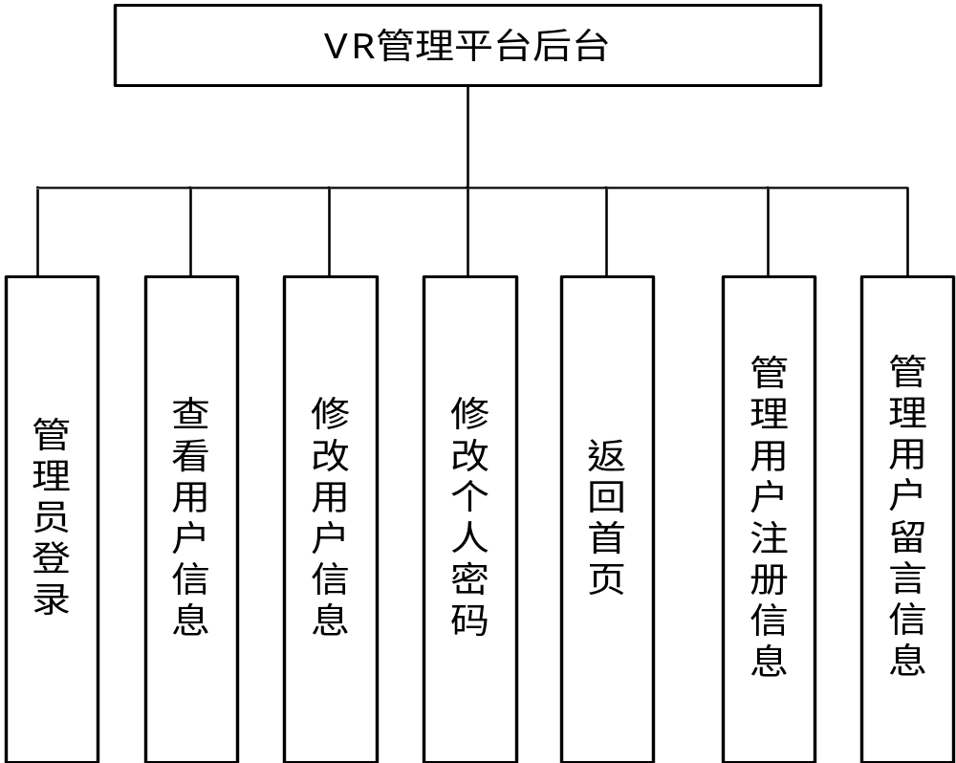
图2-1 VR管理平台后台功能模块示意图

设计出前台功能模块如下图2-2所示。
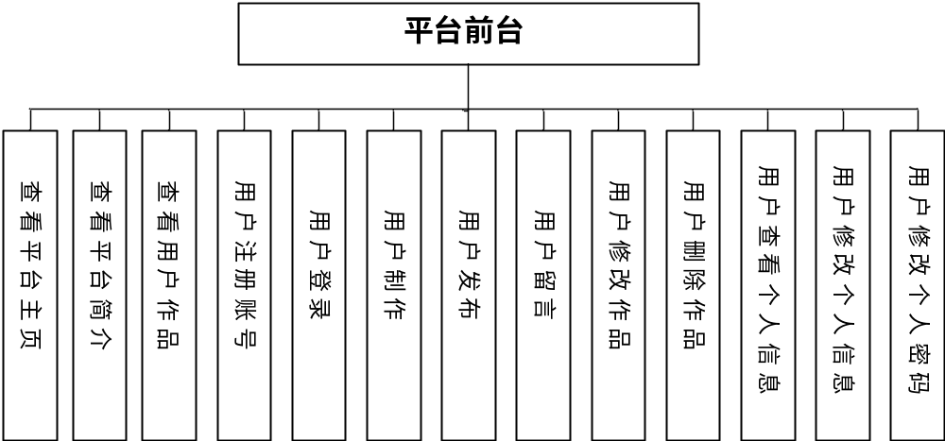
图2-2 前台功能模块关系图
网站的功能模块之间的关系如下图2-3所示。
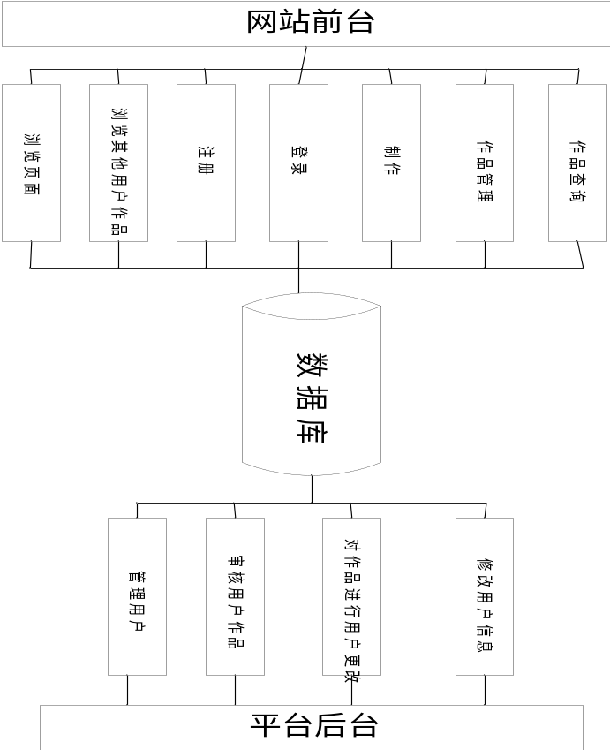
图2-3
2.3 网站流程分析
为了使读者进一步了解本实例系统的设计，本节将对系统进行流程分析。
后台流程分析如下图2-4所示。
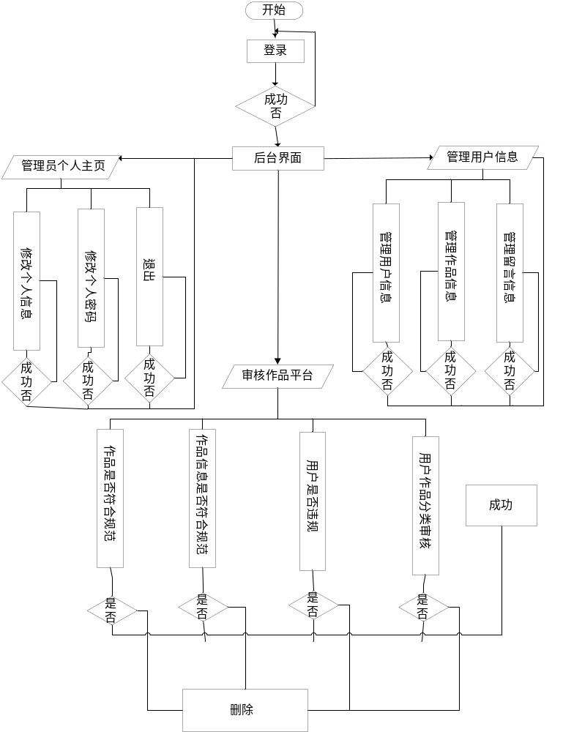
图2-4 后台流程图
前台流程分析如下图2-5所示：
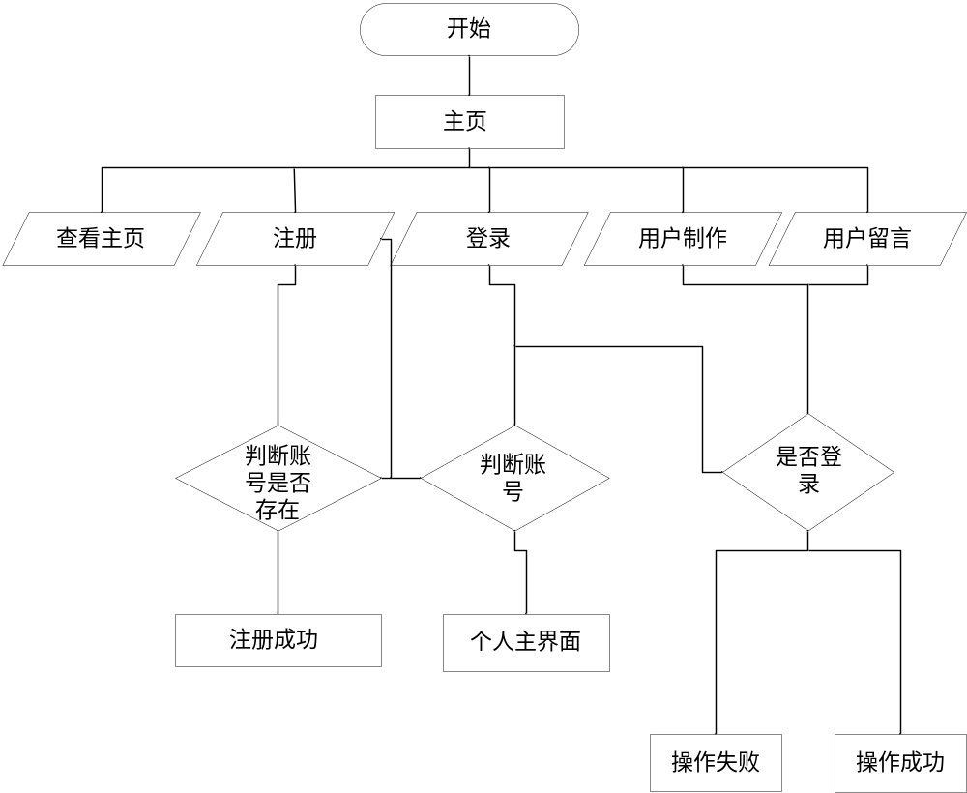
前台流程图2-5
第3章 数据库设计
数据库在一个信息管理系统中占有一个非常重要的地位，数据库结构设计的好坏直接影响到系统的效率以及实现的效果。合理的数据库结构设计可以提高数据库存储效率，保证数据的完整性和一致性。

3.1 创建数据库
首先创建一个名为Pano的数据库，用来存储网站的所有数据。

3.2数据库结构设计
本网站定义的pano数据库中包含以下4个表：客户表、系统管理员表、作品分类表、作品表
下面分别介绍这些表的结构：
- 客户表：用来保存客户注册的基本信息。
表3-1 用户表（Customer）
属性 | 字段名 | 数据类型 | 长度 | 是否主键 | 约束 | 允许为空
用户编号 | UserId | varchar | 40 | 是 | 主键 | 否
用户名称 | UserName | varchar | 50 | 否 | 否 | 否
用户性别 | UserSex | varchar | 30 | 否 | 否 | 否
用户年龄 | UserAge | varchar | 50 | 否 | 否 | 否
用户电话 | UserTel | varchar | 100 | 否 | 否 | 否
用户邮箱 | UserEmail | varchar | 100 | 否 | 否 | 否
密码 | UserPWD | varchar | 100 | 否 | 否 | 否
- 系统管理员表：用来保存管理员的各种信息。
表3-2 系统管理员表（Admin）
属性 | 字段名 | 数据类型 | 长度 | 是否主键 | 约束 | 允许为空
编号 | AdministratorId | varchar | 40 | 是 | 主键 | 否
名称 | AdministratorName | varchar | 50 | 否 | 否 | 否
性别 | AdministratorSex | varchar | 40 | 否 | 否 | 否
联系电话 | AdministratorTel | varchar | 50 | 否 | 否 | 否
邮箱 | AdministratorEmail | varchar | 50 | 否 | 否 | 否
头像 | Administratorface | varchar | 100 | 否 | 否 | 否
密码 | AdministratorPwd | varchar | 80 | 否 | 否 | 否

- 作品分类表：用来保存婚纱的分类信息。
表3-3作品分类表（Type）
属性 | 字段名 | 数据类型 | 长度 | 是否主键 | 约束 | 允许为空
编号 | ClassId | Varchar | 50 | 是 | 主键 | 否
分类名称 | ClassUid | varchar | 40 | 否 | 否 | 否

- 作品表：用来保存作品简介的各种信息。
表3-4作品表（Wedding）
属性 | 字段名 | 数据类型 | 长度 | 是否主键 | 约束 | 允许为空
作品编号 | WorkId | varchar | 40 | 是 | 主键 | 否
作品名称 | WorkName | varchar | 40 | 否 | 否 | 否
作品介绍 | WorkReferral | text |  | 否 | 否 | 否
作品分类 | workID | varchar | 50 | 否 | 外键 | 否

第4章 网站模块的设计与实现
对于系统来说，用户界面设计将非常重要，因为一个交互良好的界面能够加深浏览者的印象.
设计的实现可以分为两个部分。第一部分为站点的规划及草图的绘制，这一部分可以在纸上完成。第二部分为网页的制作，这一过程是在计算机上完成.
设计首页的第一步是设计版面布局。我们可以将网页看作传统的报刊杂志来编辑，这里面有文字、图像乃至动画，我们要做的工作就是以最适合的方式将图片和文字排放在页面的不同位置。 除了要有一台配置不错的计算机外，软件也是必需的。不能简单地说一个软件的好坏，只要是设计者使用起来觉得方便而且能得心应手的，就可以称为好软件。当然，它应该能满足设计者的要求。常用的软件是Visual Studio code、IDEA、krpano引擎的使用、tomcat、Mysql、Photoshop
设计是有原则的，无论使用何种手法对画面中的元素进行组合，都一定要遵循五个大的原则:统一、连贯、分割、对比及和谐。
统一，是指设计作品的整体性，一致性。设计作品的整体效果是至关重要的，在设计中切勿将各组成部分孤立分散，那样会使画面呈现出一种枝蔓纷杂的凌乱效果。
连贯，是指要注意页面的相互关系。设计中应利用各组成部分在内容上的内在联系和表现形式上的相互呼应，并注意整个页面设计风格的一致性，实现视觉上和心理上的连贯，使整个页面设计的各个部分极为融洽，犹如一气呵成。
分割，是指将页面分成若干小块，小块之间有视觉上的不同，这样可以使观者一目了然。在信息量很多时为使观者能够看清楚，就要注意到将画面进行有效的分割。分割不仅是表现形式的需要。换个角度来讲，分割也可以被视为对于页面内容的一种分类归纳。

参考文献

- 刘欢《HTNL5基础知识 核心技术与前沿案例》
- 高树芳《软件工程》(第六版)
- 《krpano中文教程》http://www.krpano360.com
- 《bootstrap教程》https://www.w3cschool.cn/bootstrap
- 《krpano官方参考手册》https://krpano.com/docu
- 郝玉龙《Java EE 编程技术》
- 陈国军《Java程序设计基础》(第五版)
- Jeremy Keith《javascript DOM 编程艺术》(第二版)
- 姜承尧《MySQL技术内幕:InnoDB存储引擎》
- 人邮出版社《HTML5高级程序设计》
- 锋利的jQuery《锋利的jQuery》

总结

经过两周的生产实习，我认识到， 一个合格的程序员需要具备很多方面的知识。比如网络，设计，各种编程语言的搭配使用，服务器的配置，服务器的带宽等等。还有各种程序的搭配使用。这只是编程这一方面，还有其他方面的，比如参考文档的编写，发现bug，以及对bug的处理。
做成一个合格的产品：对程序员的要求是非常高的。从需求到成品，每一个步骤缺一不可，而且期间程序与程序之间不能出现错误，要是交的成品还出现错误，那么这个产品是不合格的。
本次生产实习我得到的是对知识的积累又上升了一个层次，具体的有html5 css3更加的熟练，对flash的应用上升了一个新的层面，对krpano有了全新的认识，数据库的操作等等得到了很大的提升。虽然这次的作品不是一个成功的作品，但是让我认识到了自己的不足。对java语言的认识还是不够充分。本次生产实习我的项目是，VR全景管理系统，是基于krpano的，通过javaweb来实现它，做到VR全景作品人人都会使用，人人都了解科技带来全新体验。这是本次生产实习我的目标。
主要工作：
1、对开发技术的了解和掌握，学习公司的开发框架
2、自己搭建开发环境， IDEA tomcate jdk Krpano
3、完成主页展示模块
4、完成完成登录主页模块
5、完成注册主页模块
6、完成对数据库的创建
7、完成krpano引擎的安装
主要问题：
1、通过对项目的了解和对业务的学习，对相关的流程有了越来越深的认识。
2、在生产实习中，有很多新的技术问题，但是深知发现问题、解决问题的过程，同时也是学习的过程，通过不断的学习和总结，遇到的问题都得到了很好的解决。
3、有时候对工作认识不够，缺乏全局观念，对大部分的项目框架还缺少了解和分析，对工作定位认识不足。从而对工作的最优流程认识不够，逻辑能力欠缺，结构性思维缺乏。不过我相信， 在以后的学习工作中， 我会不断的学习和思考， 从而加强对工作的认知能力从而做出工作的最优流程。

